COTIZACION DE SERVICIO DE ALQUILER DE CAMIONETA

Los olivos 19 de abril del 2022

Sres.: OHLA

EMPRESA DE TRANSPORTES Y SERVICIOS MARY TOURS SAC Identificado con RUC:20602973094, Domiciliado en Jr. Chasquitambo 614 Urb. Parque Naranjal Los Olivos.
Según su requerimiento se hace llegar la cotización: Servicio: Alquiler de Coaster (mini bus) AÑO 2019. Según marcas solicitadas
- Precio por día S/. 930.00 Soles (sin IGV)
- Forma de Pago: Crédito hasta 30 días
- Maquina Seca
- Recorrido 200 Km diarios
- Adicional s/1.5 por Kilometro
- Pago de conductor más beneficios de ley
Agradecemos su atención estando a la espera de cualquier inquietud.

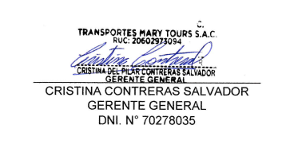
Saludos

